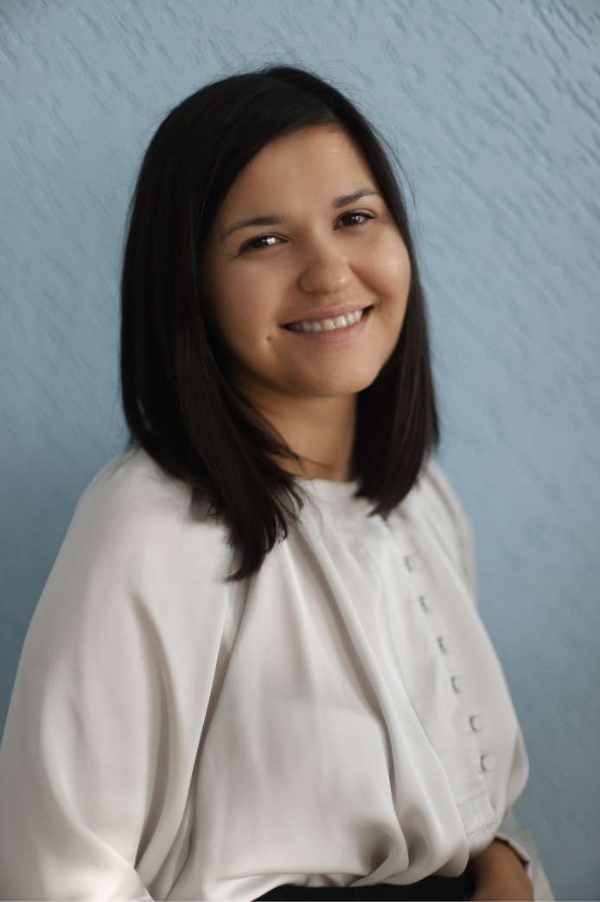

Ким Мария Викторовна, концертмейстер Музыкального кадетского корпуса
им. А. Невского Краснодарского государственного института культуры

Родилась: 7 августа 1983 г. в г. Ташкенте.
В 2009 году окончила Ташкентскую государственную консерваторию по классу «Фортепиано».
С 2002 по 2012 год работа концертмейстером в Музыкальном колледже (г. Ташкент). Так же, преподавала концертмейстерский класс.
С 2017 года работает концертмейстером Музыкального кадетского корпуса им. А. Невского Краснодарского государственного института культуры.
В 2020 году диплом и звание «Лучшего концертмейстера» в XVIII Международном фестивале-конкурсе молодых исполнителей «Крымская весна - 2020».
В 2022 диплом лауреата I степени в Международном конкурсе искусств «Я в искусстве» за подготовку конкурсантов.

